областное государственное бюджетное учреждение социального обслуживания «Шебертинский дом-интернат для престарелых и инвалидов»

Утверждено
приказом директора
ОГБУСО
«Шебертинский дом-интернат для престарелых и инвалидов»
от 11 апреля 2016 г. № 46 ОД

ПОЛОЖЕНИЕ

о внедрении инновационной технологии для получателей социальных услуг ОГБУСО «Шебертинский дом-интернат для престарелых и инвалидов»

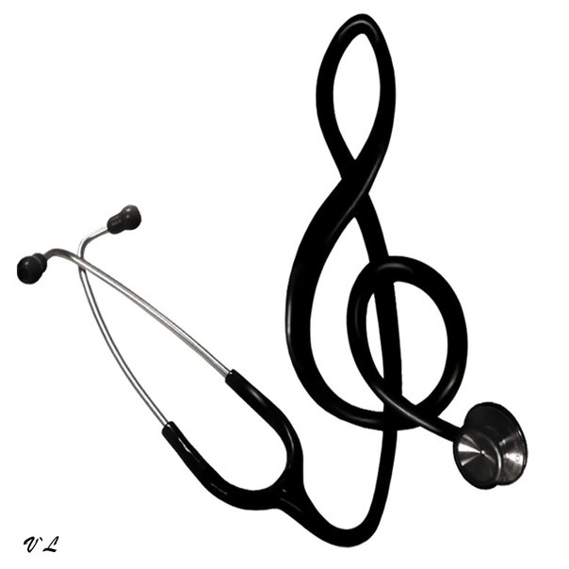
«Музыкотерапия»

2016 год
- Общие положения

Музыкотерапия–это технология социокультурной реабилитации, использующая разнообразные музыкальные средства для психолого-педагогической и лечебно-оздоровительной коррекции личности, развития его творческих способностей, расширения кругозора, активизации социально-адаптивных способностей. Музыкотерапия является одним их наиболее эффективных направлений в работе с инвалидами и пожилыми людьми, для удовлетворительного протекания адаптационного периода, психокоррекции и комплексной реабилитации.
1.1. Настоящее положение регламентирует использование в процессе стационарного социального обслуживания получателей социальных услуг ОГБУСО «Шебертинский дом-интернат для престарелых и инвалидов» (далее – Учреждение) инновационной технологии «Музыкотерапия» (далее Технология).
1.2. Использование Технологии направлено на содействие процессам общего оздоровления организма получателей социальных услуг путем использования музыкотерапии в сочетании с другими способами оздоровления, освоение пожилыми гражданами новых способов оздоровления.

2. Цели и задачи:

2.1. Цели использования Технологии:
– способствование общему оздоровлению организма пожилых граждан и инвалидов путем использования музыкотерапии в сочетании с другими способами оздоровления;
– освоение новых способов оздоровления.
2.2. Задачи использования Технологии:
– оказание психологической поддержки пожилым гражданам и инвалидам через обучение новым способам оздоровления при помощи музыкотерапии;
– актуализировать когнитивные функции;
– формировать мотивацию для ведения здорового образа жизни;
–внедрение в практику работы Учреждения инновационных способов оздоровления получателей услуг.

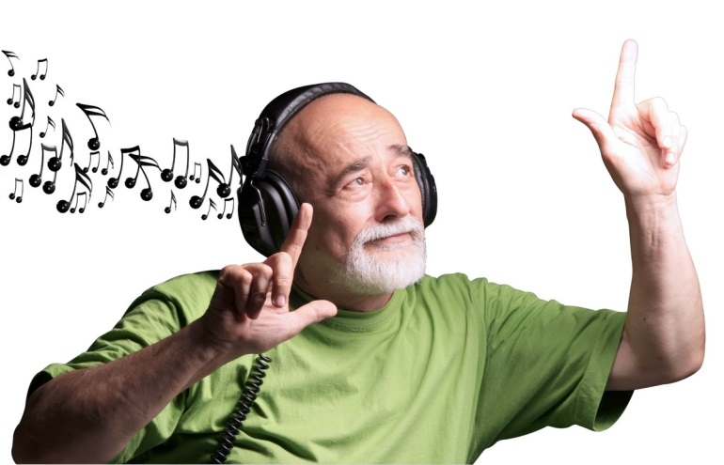

3. Целевая группа музыкотерапии:

- граждане пожилого возраста (женщины старше 55 лет, мужчины старше 60 лет), инвалиды старше 18 лет, сохранившие способность к самообслуживанию и активному передвижению.

4. Форма работы музыкотерапии:

Занятия проводятся в групповой форме, специалистом учреждения, не менее 1 раза в месяц. Формирование групп слушателей Библиотерапии осуществляется из числа получателей социальных услуг учреждения.

5. Особенности использования музыкотерапии:

Громкость звучания музыки должна быть строго дозирована (не громко, но и не тихо); использовать для прослушивания следует те произведения, которые нравятся всем; лучше использовать музыкальные пьесы, знакомые получателям социальных услуг; продолжительность прослушивания должна составлять не более 10 минут одновременно.

6. Организация работы по использованию Технологии:

4.1.Технология «Музыкотерапия» используется при проведении оздоровительных мероприятий в рамках стационарного обслуживания получателей услуг.
4.2. Специалист, организующий и проводящий занятия, составляет план занятий и утверждает его у руководителя учреждения.
4.3. Занятия музыкотерапией проводятся в комнате отдыха, которая оснащена необходимым оборудованием для комфортного размещения получателей услуг.

7. Ожидаемые результаты от использования Технологии:

- улучшение качества социального обслуживания.
- улучшение общего самочувствия получателей услуг учреждения.
- расширение спектра оздоровительных и реабилитационных социальных услуг в учреждении пожилых граждан и инвалидов- повышение уровня эмоционального состояния;
- улучшение настроения;
- профилактика депрессивных (стрессовых) состояний;
- снятие психоэмоционального напряжения;
- активизация собственного потенциала человека;
- предотвращение самоизоляции, одиночества;
- освоение навыков саморегуляции, восстановление сил.

